Q.2.

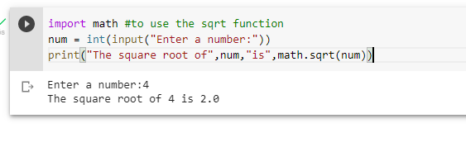

Q.5.

num=int(input("Enter a number:"))

if num==0:  #check if the number is 0

print("The number is zero")

else:

  if num%2==0: #if the number is not 0, then divide by 2 to check the remainder

  print("The number is even")

  else:

    print("The number is odd")

Q.6.

year=int(input("Enter the year :"))

if year%4==0:

if year%100==0:

if year%400==0:

print(year,"is a leap year")

else:

print(year,"is not a leap year")

else:

print(year,"is a leap year")

else:

print(year,is not a leap year")

Q.7

sum1=0 #initializing 0 to sum

#creating a for loop till 15-the loop will end when i is 14. If you want to create a loop till 15, then the range should be from 1 to 16

for i in range(1,15): #creating a loop to check from 1 to 15

if i%2!=0: #check if the number is odd

sum1 +=i #add the number to sum

print(sum1)

Q.8

sum1=0 #initializing 0 to sum

for i in range(1,21): #creating a loop to check from 1 to 20

if i%2==0: #check if the number is even

sum1 +=i   #add the number to sum

print(sum1)

Q.9

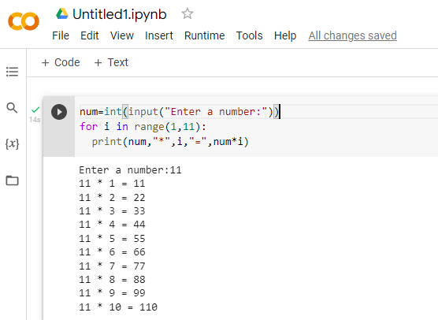

Q.10

1=[] #creating an empty list to store the marks of the student

for i in range(5): #range is till 5 as we are taking the marks of 5 subjects

m=float(input("Enter the marks:"))

1.append(m)

sum1=0 #initializing sum to 0

for i in 1:

  sum1+=i #adding the marks to sum

  avg=sum1/5 #finding the average

  print("The average marks are:",avg)

Q.11

n=int(input("Enter the total numbers in the list:"))

1=[]

print("Enter the number:")

for i in range(n):

  m=int(input())

1.append(m)

  sum_odd=0

  sum_even=0

  for i in 1:

    if i%2==0:

      sum_even+=i

      else:

        sum_odd+=i

        else:

          sum_odd+=i

          print("The sum of even numbers in the list is :",sum_even)

          print("The sum of odd numbers in the list is:",sum_odd)

Q.12

#Here we are considring the list of only integers, the same can be done for string and float

n=int(input("Enter the total numbers in the list:"))

1=[]

print("Enter the number:")

for i in range(n):

  m=int(input())

1.append(m)

  while True:

#\n is used to move to the next line

print("1.Add a new element.\n2.Delete the element.\n3.Display the list.\n4.Display the list in descending order.\n5.Display the list in ascending order.")

choice = int(input("Enter the new element:"))

if choice == 1: #Here, the choice can be asked whether the element is to be added at the last or at a particular position.

new = int(input("Enter the new element:"))

1.append(new)

print("The updated list is: ",1)

break

elif choice==2:  #Ask the user if the element needs to be deleted or the element at a particular position should be deleted

e = int(input("Enter the element to be deleted:"))

if e not in 1:  #if the element is not in the list, you can add the code to ask the correct element from the user

print("The element is not present in the list")

else:

  1.remove(e)

  print("The updated list :,"1)

    else:

      break

      elif choice==3:

        print(1)

        break

        elif choice == 4:

          1.sort(reverse=True)

          print("Sorted list in descending order" , 1)

          break

          elif choice == 5:

            1.sort()

            print("Sorted list in ascending order",1)

            break

            else:

              print("Wrong Choice. Kindly enter the correct option")